

**QUALIDADE DE SOFTWARE**

Nome completo

Análise de Qualidade

BONITO PE

2022

# RESUMO

O projeto a seguir é sobre um Celular da Samsung modelo Note 10 Plus, vai ser visto a sua qualidade no que se refere ao Preço, tamanho da tela, durabilidade, duração da bateria, tempo de recarga e som.

# SUMÁRIO

1. RESUMO 2

2. SUMÁRIO 3

3. INTRODUÇÃO 4

4. O PROJETO 5

4.1 Detalhes do produto ou serviço 5

4.2 Tabela de Análise 5

4.3 Relatório 6

4.4 Evidências 7

4.5 Onde encontrar 8

5. CONCLUSÃO 8

6. REFERÊNCIAS BIBLIOGRÁFICAS 8

# INTRODUÇÃO

O projeto a seguir é sobre um Celular da Samsung modelo Note 10 Plus, vai ser visto a sua qualidade no que se refere ao Preço, tamanho da tela, durabilidade, duração da bateria, tempo de recarga e som.

# O PROJETO

Coloque se no papel de um audito de qualidade e escolha um produto ou serviço de sua preferência para fazer sua análise. Pode ser um produto como equipamentos eletrônicos, materiais de escritório, celulares, alimentos, embalagens, roupas etc. ou serviços como plataforma de streaming (Netflix, Amazon, Disney +, etc.) ou algum aplicativo de celular. Importante que seja algo de seu uso pessoal para facilitar sua análise.

Avalie todas as dimensões do produto ou serviço, como durabilidade, material, usabilidade, performance, acessibilidade, etc. Acrescente itens que achar necessário para esta análise. Seja criterioso em sua análise e não poupe detalhes, pois isto vai te ajudar no futuro escrever bons relatórios de qualidade.

## Detalhes do produto ou serviço

|  |  |
| --- | --- |
| **Nome do produto ou serviço:** | **Galaxy note 10 plus** |
| **Fabricante:** | **Samsung** |
| **Tempo de uso:** | 2 anos |
| **Outros detalhes relevantes sobre o produto:** | **Celular da categoria premium** |

## Tabela de Análise

|  |  |  |
| --- | --- | --- |
| **Característica** | **Sua percepção** | **Referência da evidência [caso tenha]** |
| **Usabilidade:** | Facil de manusear ,tela com bom brilho de dia e a noite, bom no geral. | Ex. Imagem 5: descrição da imagem |
| **Matéria prima:** | [Descreva sua percepção sobre o material usado] | Boa qualidade de construção geral, vidro temperado na traseira e tela super amoled. |
| **Performance:** | [Descreva sua percepção sobre o desempenho, se puder mostre provas do uso] | Bateria dura 7 horas em uso intenso e ate 12 em uso moderado, processador não trava em jogos. |
| **Design:** | [Descreva sua percepção sobre o design e relate o porquê. Se possível mostre evidências.] | Celular com bom design e bem acabado :  https://www.casasbahia.com.br/usado-samsung-galaxy-note-10-256gb-preto-bom-trocafone-1517874553/p/1517874553?utm_medium=Cpc&utm_source=GP_PLA&IdSku=1517874553&idLojista=88259&utm_campaign=3P_TELE_SSC&gclid=Cj0KCQiAjJOQBhCkARIsAEKMtO1bJJXN-gxhiBr3p_8O7vzG97hkjxTNoIdy8twOrHvmzgzw5cWmeQ8aAiV9EALw_wcB |
| **[acrescente mais um a sua escolha]** | **Qualidade geral** | **Boaqualidade e durabilidade** |

## Relatório

Utilizando a tabela acima, faça um relatório com suas palavras descrevendo:

* O item analisado
* A frequência com que usa o item;
* Os envolvidos (todos os moradores da residência, caso necessário);
* Suas percepções sobre o item analisado.
* Etc.

## Evidências

Acrescente prova visuais do seu item de análise e detalhes demonstrando o que foi analisado, como por exemplo, o tipo de material. A evidência pode ser um print ou foto. Coloque a descrição da imagem.   
Preserve as informações pessoais caso apareça na imagem. Corte ou pinte as informações como endereço, nome completo, telefone, e-mail, etc.

Exemplos de evidências:  
  
Print:

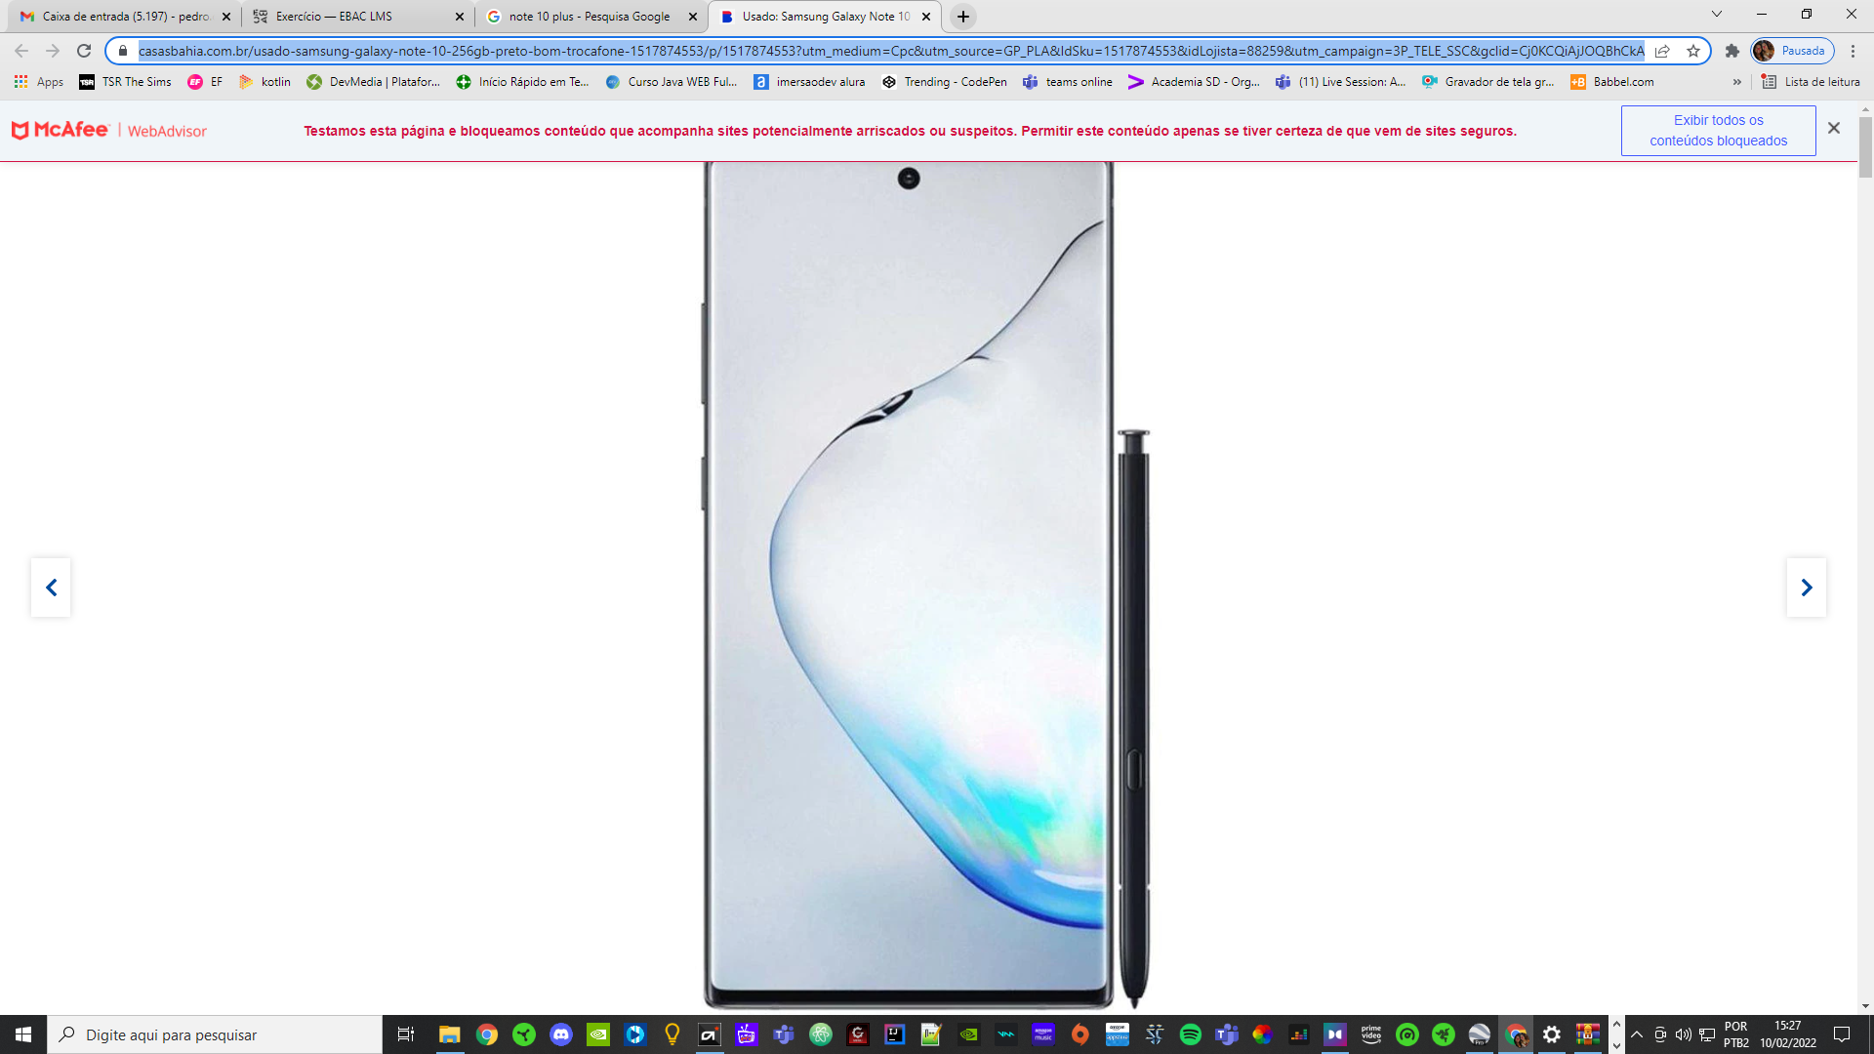

`

## Onde encontrar

Em lojas online:

https://www.google.com/search?q=note+10+plus&source=lmns&tbm=shop&bih=937&biw=1920&hl=pt-BR&sa=X&ved=2ahUKEwjK9YGy4fX1AhWygpUCHSg7BaMQ_AUoAXoECAEQAQ

# CONCLUSÃO

Em dois anos a experiência foi boa com o aparelho, aprendi a usar o aparelho de forma que sua bateria durasse mais no dia a dia ate a descarga, sem acréscimo na vida profissional.

# REFERÊNCIAS BIBLIOGRÁFICAS

NBR10520- CITAÇÕES:

https://www.google.com/search?q=referencias+bibliograficas+note+10+plus+abnt&hl=pt-BR&biw=1920&bih=937&sxsrf=APq-WBuhd6Hsf0SOkVYs6oSkN7kiEaS49w%3A1644517942509&ei=NloFYufQHsKx5OUP1fu5gA0&ved=0ahUKEwjnw6je4vX1AhXCGLkGHdV9DtAQ4dUDCA4&uact=5&oq=referencias+bibliograficas+note+10+plus+abnt&gs_lcp=Cgdnd3Mtd2l6EANKBAhBGABKBAhGGABQAFjcJ2D-KGgAcAF4AIABigKIAYsgkgEGMC4yNi4xmAEAoAEBwAEB&sclient=gws-wiz